**6月26日上海添益宝情况分析**

6月26日上海添益宝新开通用户数超出正常范围值，上海添益宝日均新开通用户数在两三百左右，6月26日有1519个新增用户，远远超出了均值，1519个新增用户中有1096个147号段用户（移动号段），且1096个147号段的翼支付账号开通时间都比较短，比较可疑，分析发现应该是个人身份证信息泄露导致的结果。

对于金融理财产品，用户都比较担心资金安全的问题，添益宝作为一种互联网金融产品应该有良好的风险与监控措施，日报是一种有限的监管措施，按区域对翼支付旗下各种产品进行有效的监管，可以及时发现在诸如此类的风险隐患。

图1：近6天上海添益宝开通数量

上图中，26日之后的几天中添益宝开通数量比较反常。

图2：近6天上海添益宝用户平均余额

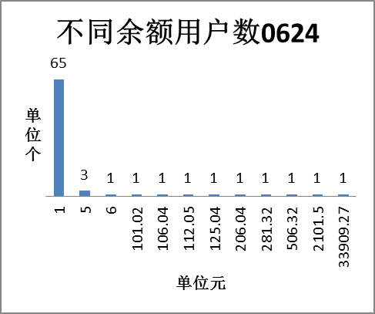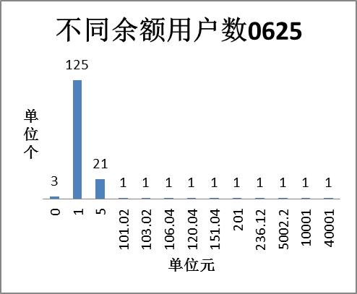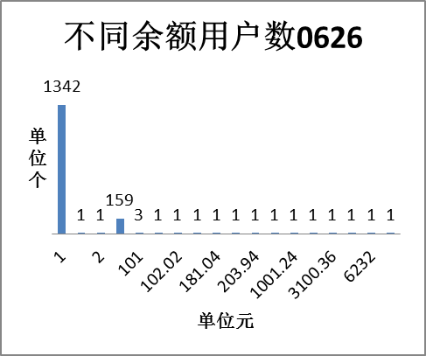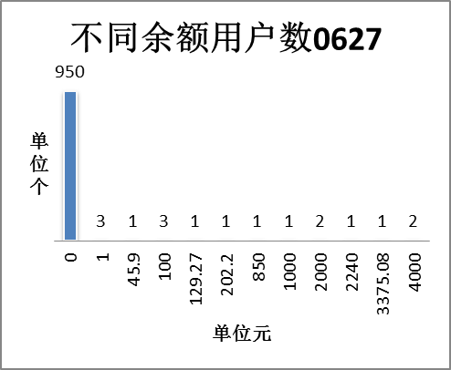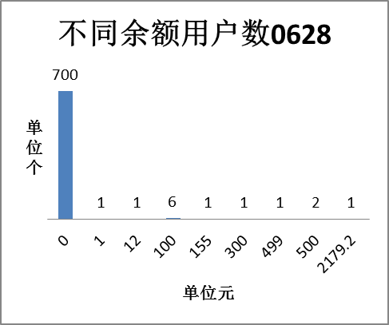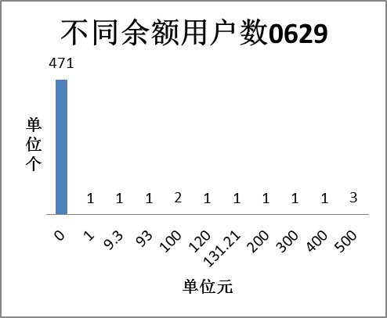

图3：近6天上海添益宝不同余额用户量

图中0626日之前的用户，余额1元最多，应该是活动的返现，之后的返现应该还没有到账，所以最多的是0元。

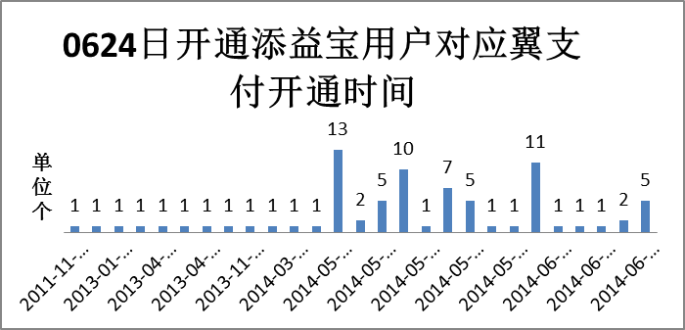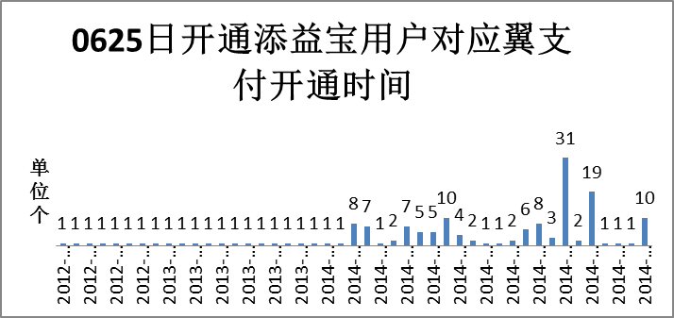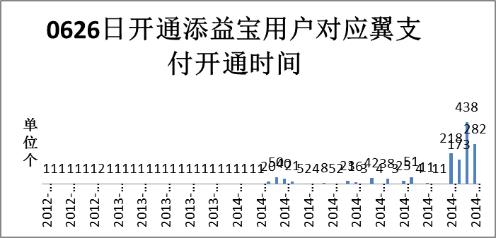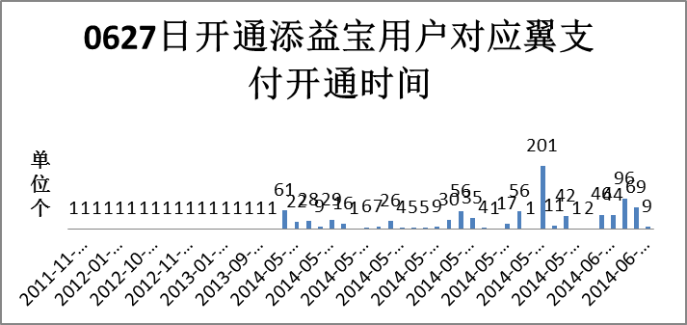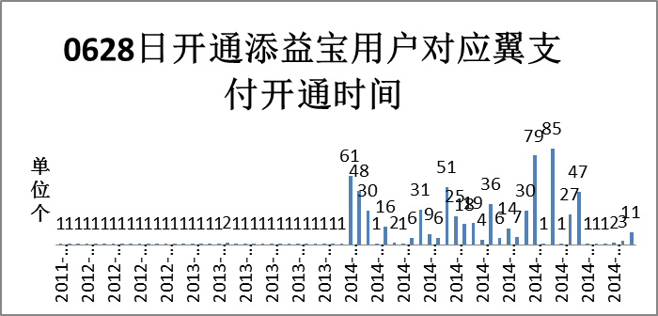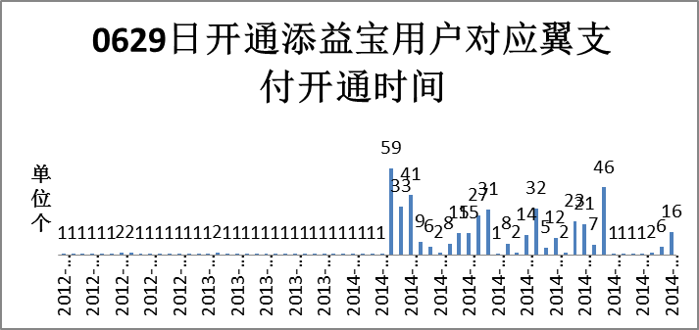

图5：近6天上海添益宝用户翼支付开通时间

图中，0626日的添益宝用户大多是刚刚开通的翼支付用户。

图6：0626日添益宝用户翼支付开通时间

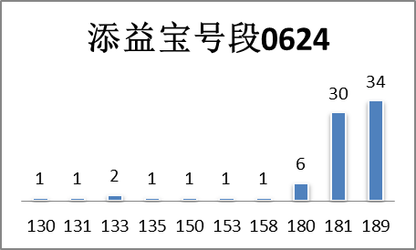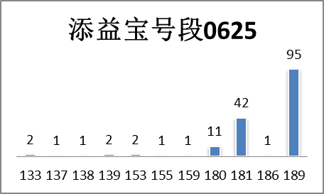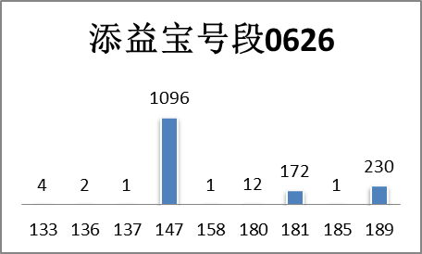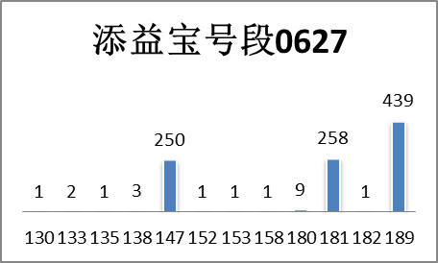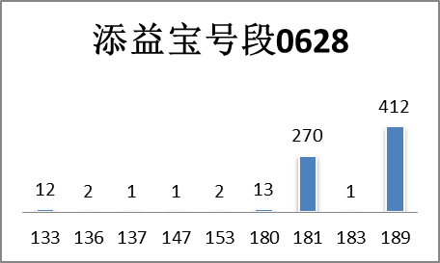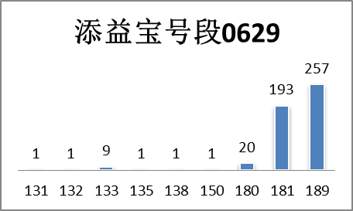

图7：近6天上海添益宝用户号段分布情况

0626日中有1096个移动147号段，说明该天交易明显存在问题。

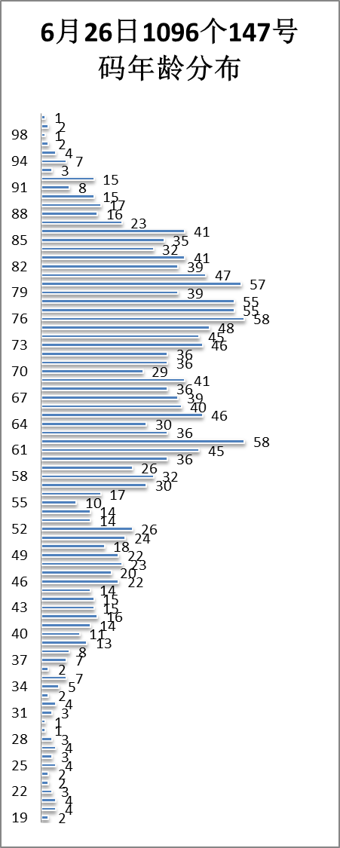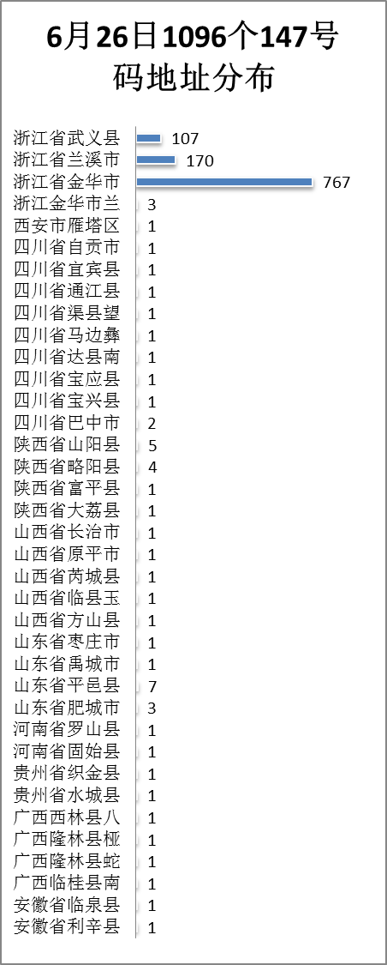

图8：0626日1096个147号段用户年龄和身份证地址

1096个用户身份证主要为浙江金华市（兰溪和武义都隶属于金华市），应该属于个人信息泄露。